О внесении изменений в приложение 1 к распоряжению администрации Пермского муниципального района от 29 августа 2017 г. № 85-С «Об организации и проведении мониторинга численности и оплаты труда работников муниципальных учреждений Пермского муниципального района»
СЭД-2021-299-01-01-07.С-34

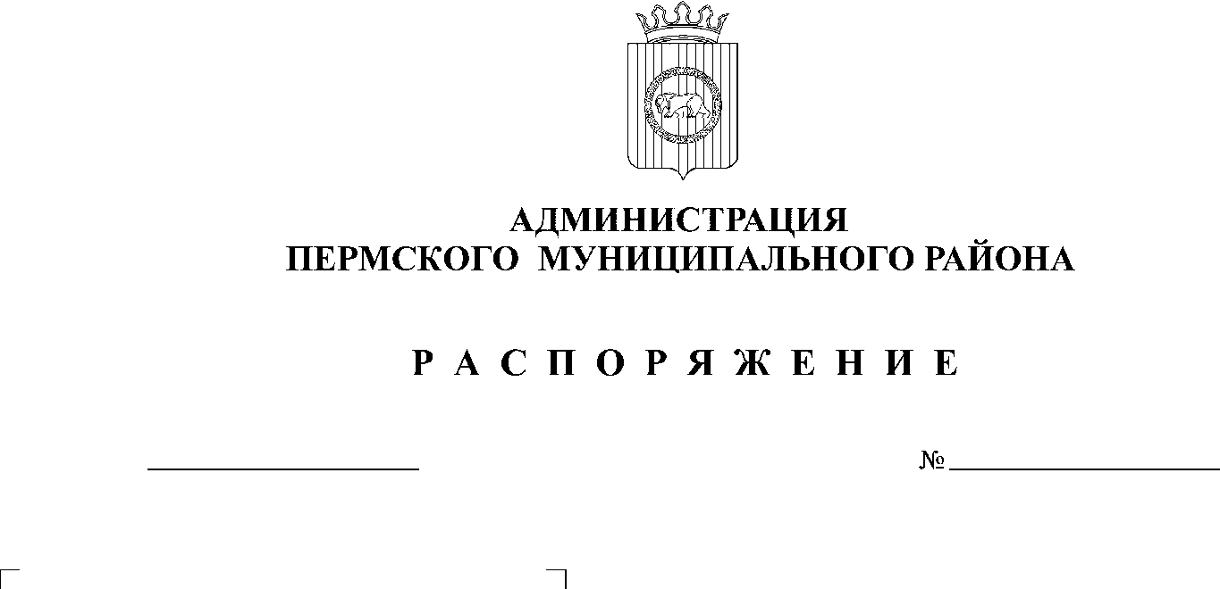
В соответствии с пунктом 6 части 2 статьи 47 Устава муниципального образования «Пермский муниципальный район»:
19.03.2021
1. Внести в приложение 1 к распоряжению администрации Пермского муниципального района от 29 августа 2017 г. № 85-С «Об организации и проведении мониторинга численности и оплаты труда работников муниципальных учреждений Пермского муниципального района» (в редакции от 02 октября 2017 г. № 125-С, от 22 декабря 2017 г. № 190-С, от 07 марта 2018 г. № 47, от 29 мая 2018 г. № 96, от 19 сентября 2018 г. № 159, от 26 ноября 2018 г. № 211, от 30 января 2019 г. № 11, от 27 февраля 2019 г. № 24, от 25 марта 2019 г. № 43, от 23 июля 2019 г. № 103, от 30 сентября 2019 г. № 148, от 15 января 2020 г. № 3, 22 апреля 2020 г. № 79, от 23 июля 2020 г. № 132, от 21 сентября 2020 г. № СЭД-2020-299-01-01-07.С-7) изменения, изложив его в новой редакции согласно приложению к настоящему распоряжению.
2. Разместить настоящее распоряжение на официальном сайте Пермского муниципального района www.permraion.ru.
3. Настоящее распоряжение вступает в силу со дня его подписания.
И.п. главы муниципального района В.П. Ваганов

Приложение
к распоряжению администрации
Пермского муниципального района
от 19.03.2021 № СЭД-2021-299-01-01-07.С-34

ПЕРЕЧЕНЬ
главных распорядителей бюджетных средств Пермского муниципального района, ответственных за согласование статистических форм №№ ЗП-культура, ЗП-образование, П-4, формы ЗП-прочие муниципальных учреждений Пермского муниципального района в РИС МКР, а также за обеспечение своевременного ввода информации муниципальными учреждениями Пермского муниципального района в РИС МКР

№ пп | Главные распорядители бюджетных средств, ответственных за согласование статистических форм №№ ЗП-культура, ЗП-образование, П-4, формы ЗП-прочие муниципальных учреждений района в РИС МКР, а также за обеспечение своевременного ввода информации муниципальными учреждениями района в РИС МКР |  | Муниципальные учреждения района, представляющих статистические формы №№ ЗП-культура, ЗП-образование, П-4, форму ЗП-прочие в РИС МКР
№ пп | Полное наименование главных распорядителей бюджетных средств | (ИНН, код учреждения по реестру участников бюджетного процесса, а также юридических лиц, не являющихся участниками бюджетного процесса) | Полное наименование муниципальных учреждений | (ИНН, код учреждения по реестру участников бюджетного процесса, а также юридических лиц, не являющихся участниками бюджетного процесса)
1. | Управление образования администрации муниципального образования «Пермский муниципальный район» | 5948002544; 57300171
1.1. |  |  | Муниципальное автономное общеобразовательное учреждение «Бабкинская средняя школа» | 5948013377; 573J0188
1.2. |  |  | Муниципальное автономное общеобразовательное учреждение «Бершетская средняя школа» | 5948016762; 573J0209
1.3. |  |  | Муниципальное автономное общеобразовательное учреждение «Гамовская средняя школа» | 5948014050; 573J0143
1.4. |  |  | Муниципальное автономное общеобразовательное учреждение «Кондратовская средняя школа» | 5948014028; 573J0192
1.5. |  |  | Муниципальное автономное общеобразовательное учреждение «Култаевская средняя школа» | 5948014606; 573J0457
1.6. |  |  | Муниципальное автономное общеобразовательное учреждение «Лобановская средняя школа» | 5948003153; 573J0459
1.7. |  |  | Муниципальное автономное общеобразовательное учреждение «Мулянская средняя школа» | 5948014814; 573J0419
1.8. |  |  | Муниципальное автономное общеобразовательное учреждение «Платошинская средняя школа» | 5948014074; 573J0114
1.9. |  |  | Муниципальное автономное общеобразовательное учреждение «Савинская средняя школа» | 5948014130; 573J0458
1.10. |  |  | Муниципальное автономное общеобразовательное учреждение «Сылвенская средняя школа имени поэта Василия Каменского» | 5948039745; 573J0201
1.11. |  |  | Муниципальное автономное общеобразовательное учреждение «Усть-Качкинская средняя школа» | 5948013899; 573J0163
1.12. |  |  | Муниципальное автономное общеобразовательное учреждение «Фроловская средняя школа «Навигатор» | 5948002664; 573J0228
1.13. |  |  | Муниципальное автономное общеобразовательное учреждение «Юговская средняя школа» | 5948016699; 573J0144
1.14. |  |  | Муниципальное автономное общеобразовательное учреждение «Нижнемуллинская средняя школа» | 5948016787; 573Н2596
1.15. |  |  | Муниципальное автономное общеобразовательное учреждение «Юго-Камская средняя школа» | 5948027718; 573J0134
1.16. |  |  | Муниципальное автономное дошкольное образовательное учреждение «Гамовский детский сад «Мозаика» | 5948047506; 573J0190
1.17. |  |  | Муниципальное автономное дошкольное образовательное учреждение «Двуреченский детский сад «Семицветик» | 5948019227; 573J0242
1.18. |  |  | Муниципальное автономное дошкольное образовательное учреждение «Кондратовский детский сад «Ладошки» | 5948019330; 573J0090
1.19. |  |  | Муниципальное автономное дошкольное образовательное учреждение «Култаевский детский сад «Колокольчик» | 5948018946; 573J0454
1.20. |  |  | Муниципальное автономное дошкольное образовательное учреждение «Лобановский детский сад «Солнечный город» | 5948015543; 573J0460
1.21. |  |  | Муниципальное автономное дошкольное образовательное учреждение «Платошинский детский сад «Солнышко» | 5948016586; 573Н2701
1.22. |  |  | Муниципальное автономное дошкольное образовательное учреждение «Сылвенский детский сад «Рябинка» | 5948018255; 573J0142
1.23. |  |  | Муниципальное автономное дошкольное образовательное учреждение «Юго-Камский детский сад «Планета детства» | 5948017981; 573J0189
1.24. |  |  | Муниципальное автономное общеобразовательное учреждение «Конзаводская средняя школа имени В.К. Блюхера» | 5948016755; 57307353
1.25. |  |  | Муниципальное автономное дошкольное образовательное учреждение «Култаевский детский сад «Егоза» | 5948016603; 57308935
1.26. |  |  | Муниципальное автономное образовательное учреждение дополнительного образования «Детско-юношеский центр «Импульс» | 5948019964; 573J0135
1.27. |  |  | Муниципальное автономное образовательное учреждение дополнительного образования «Детско-юношеская спортивная школа «Вихрь» | 5948045114; 573J0119
1.28. |  |  | Муниципальное казенное учреждение «Центр развития образования Пермского муниципального района» | 5948041462; 57307366
1.29. |  |  | Муниципальное автономное дошкольное образовательное учреждение «Кондратовский детский сад «Акварельки» | 5948056966,  573В2613
2. | Управление по делам культуры администрации Пермского муниципального района | 5948028951,  57300170
2.1. |  |  | Муниципальное автономное учреждение дополнительного образования «Детская школа искусств Пермского муниципального района» Пермского края | 5948017741,  57305736
2.2. |  |  | Муниципальное автономное учреждение культуры «Музей истории Пермского муниципального района» Пермского края | 5948019450,  57307990
3. | Администрация Пермского муниципального района | 5948013200, 57300165
3.1. |  |  | Муниципальное казенное учреждение «Архив Пермского района» | 5948043325,  57308937
3.2. |  |  | Муниципальное казенное учреждение «Центр обеспечения безопасности Пермского муниципального района» | 5948040349, 57505475
3.3. |  |  | Муниципальное казенное учреждение «Управление стратегического развития Пермского муниципального района» | 5905041884, 5730065
3.4. |  |  | Муниципальное казенное учреждение «Управление благоустройством Пермского муниципального района» | 5948029024,  57319333
3.5. |  |  | Муниципальное учреждение «Управление капитального строительства Пермского муниципального района» | 5948031753,  57319329
3.6. |  |  | Муниципальное автономное учреждение «Ритуал» | 5948060218, 573Е8483
3.7. |  |  | Муниципальное автономное учреждение Пермского муниципального района в сфере средств массовой информации «Информационный центр» | 5948060578,  573Е9680
4. | Комитет имущественных отношений администрации Пермского муниципального района | 5948024308,  57300163
4.1. |  |  | Муниципальное казенное учреждение «Управление земельно-имущественными ресурсами Пермского муниципального района» | 5948044696,  57309007
5. | Управление социального развития администрации Пермского муниципального района | 5948054461,  57319350
5.1. |  |  | Муниципальное казенное учреждение «Управление по молодежной политике и спорту Пермского муниципального района» | 5905053784,  57319744
6. | Финансово-экономическое управление администрации муниципального образования «Пермский муниципальный район» | 5948017117,  590501001
6.1. |  |  | Муниципальное казенное учреждение «Центр бухгалтерского учета Пермского муниципального района» | 5948057293,  57319904
6.2. |  |  | Муниципальное казенное учреждение «Управление закупок Пермского муниципального района» | 5948061589, 573J5822

